Mikrodalgalar ve Kullanım Alanları

Mikrodalgaların farkına 19.yüzyılda varılmıştır.O günden bu yana, özellikle 2.Dünya Savaşı sırasında radar ve radyo frekanslarında kullanımı oldukça yaygınlaşmıştır.Daha sonra tıpta, haberleşmede, endüstride ve askeri alanda geniş ölçüde kullanılmaya başlanmıştır.Son yıllarda evlerde mikrodalga fırınları ve el telsizleri günlük hayatımıza iyice girmiştir.FM radyo ve TV vericilerinin, uzay haberleşmelerinin de mikrodalga frekansları ile yapıldığını belirtecek olursak, bu ışın şeklinden artık vazgeçemeyeceğimiz iyice anlaşılacaktır.
Kuyuya atılan taşın, dibi görülmeyen bir kuyuda verdiği yankı bize kuyunun derinliği hakkında bir bilgi verir.Bundan esinlenerek deniz derinlikleri veya yabancı cisim uzaklıkları yankının tonuna ve zayıflığına göre gemicilerce kolayca anlaşılabildiğini hepimiz biliriz.bu SONAR cihazının icadına vesile olmuştur.Yine yarasaların kulağımızın duyamayacağı yüksek frekanslı seslerle yön bulduğu bilinmektedir.
Mesafe yüzlerce kilometre, dinleme cihazı da elektronik olunca elektromanyetik dalgalardan yararlanmak kaçınılmaz olmuştur.Fakat elektromanyetik dalgalar GigaHertzler seviyesinde olduğundan dalga boyu santimetreler seviyesine inmek zorunda kalır.
Su üstü radarları 200MHz. ile lambalı osilatörler kullanabilir ise de topçu atış kontrol radarları 2-10 GHz. Frekans seviyesinde osilatörlere gereksinim duyar.
Yarasanın yüksek frekanslı tiz bir ses çıkarıp yankısını dinleyerek değerlendirme yaptığı göz önüne alınarak yapılan radarlar; çok yüksek frekansta kısa bir elektromanyetik sinyal gönderir ve gelecek olan yankıyı dinlemek üzere beklemede kalır.
Mikrodalgalar bir cisim üzerine geldiğinde 3 olay ortaya çıkabilir:
- Dalganın yansıması
- Dalganın absorbe edilmesi
- Dalganın geçirilmesi
Metaller dalgayı yansıtırken, su ve gıda maddeleri absorbe etmekte, cam, kağıt, plastik ve tahta gibi materyaller ise ışını geçirmektedirler.
Bu prensiplerden faydalanılarak mikrodalga fırınlar yapılmıştır.Mikrodalga fırınların esasını ise magnetron belirler.

Magnetron:

L ve c gibi devre elemanlarına ihtiyaç duymadan binlerce Mega Hertz seviyesinde osilasyon yapıp elektromanyetik sinyal üreten bir osilatördür.
Bu osilatörün ürettiği elektromanyetik dalgalar o kadar yüksek güçtedir ki; ayrıca amplifikasyona gerek duyulmamaktadır.
Magnetron radarlarda kısa süreli(1-2 µ s.) binlerce kwlık çıkış verebilmekte ise de ortalama çıkışı dinleme zamanı nedeniyle birkaç yüz watt seviyesindedir.
Magnetron çalışırken çok ısınmamaları için özel vantilatörle soğutulurlar.Magnetronu kucaklayan mıknatıs ısıdan ve madeni darbelerden zayıflar, bu yüzden dikkat gerektirir.

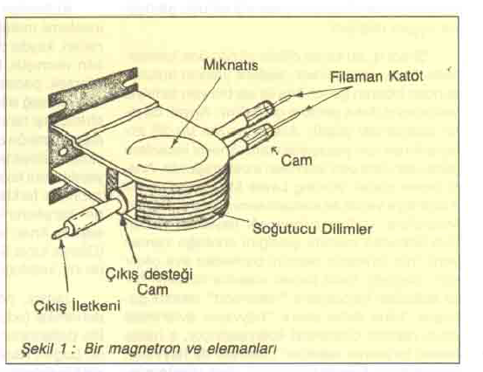

Mikrodalgalar Nasıl Pişirir?
Bir magnetron çıkışının zaman ayarlı bir düzenekle fırın içinde döndürülmesi prensibine dayanır.
Fırın duvarlarından yansıyan mikrodalga, fırın kapağındaki cam arkasında bulunan ince gözenekli tel kafes nedeniyle dışarıya zarar veremez.Fırınların iyi kalitelileri yiyeceği döndürme mekanizmasına sahiptir ve mikrodalga yönlendirme dipolleri ile her tarafın eşit etkileşimi temin edilir.
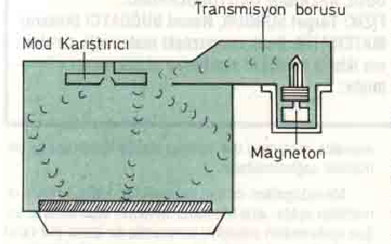

Mikrodalga fırınlarda kullanılan magnetron tüpü bir radyo vericisi, gıda ise bir radyo alıcısı gibi düşünülebilir.üretilen gıda düz bir doğru halinde fırın içerisinde hareket ettirilmektedir.Üretilen dalga düz bir doğru halinde fırın içerisinde hareket etmektedir.
Bu ışını her yönden yansıtabilmek için ise yansıtıcı pervaneler ve döner anten sistemi geliştirilmiştir.Bu dalgalar bir anten yardımıyla dalga kılavuzu denilen boş bir tüpe yöneltilir.Bu tüp tarafından vantilatör gibi bir karıştırıcıya aktarılan dalgalar fırının içine dağıtılır.son aşamada fırının duvarlarından yansıtılan dalgalar, besin içindeki su molekülleri tarafından emilir.
Su moleküllerinin bir ucunda hafif(+) bir yük, diğer ucunda da hafif(-) bir yük vardır.Emilme sürecinden önce bu yükler rasgele dağılmıştır fakat fırın duvarlarından yansıyan mikrodalgaları emen moleküller, dalgaların elektrik alanına göre dizilirler.

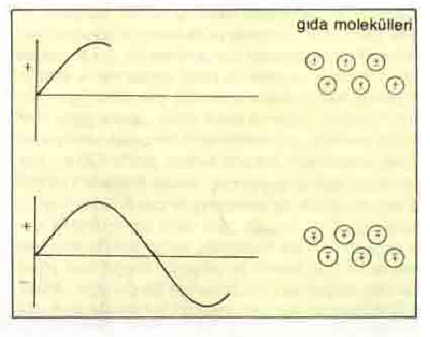
Dalganın her pozitif alternanstan negatif alternansa geçiminde moleküllerin sırası yeniden değişmektedir.bu işlem saniyede 2,45 milyar kez olmakta ve moleküller arasında oluşan sürtünme sonucunda gıda ısınmaktadır.İlginç olan mikrodalga fırınlarda pişirilen gıdalarda ısınma işleminin gıda fırından çıkarıldıktan sonra bir süre daha devam etmesidir.
Mikrodalgalar gıda içerisine girdiğinde etkileri giderek azalmaktadır.Bu ışınların asıl etkisi 5-8 cm. derinliğine kadar olmaktadır.Daha kalın gıdalarda iç kısımların ısınması mikrodalga ile değil, dış kısımdan içe doğru ısı iletimi ile olmaktadır.

Savaşların Yeni Hedefi: Elektronik Ortam
Günümüzde ileri memleket orduları geleceğin bilgi savaşları için yoğun hazırlıklar yapmaktadır. Gelecekte, Amerika müttefiklerinin "Körfez Savaşı"nda olduğu gibi saldırıya uğraması durumunda, Amerika müttefikine askerlerle ve savaş gemileriyle yardım göndermek yerine, önce saldırgan tarafa mouse, video ekranları ve klavyelerle müdahale etmeyi planlamaktadır Özellikle psikolojik harekat için donatılmış olan A.B.D. uçakları, halkı ülkenin başındaki yöneticiye karşı ayaklandıracak propaganda mesajları ile düşmanın televizyon yayınlarını altüst edecektir. Bütün bunların tek kurşun atılmadan yapılacağı kabul edilmektedir. Virginia'da ve Pentagon'da "Bilgi Savaşı"nın konsept çalışmaları ve diğer hazırlıklar yapılmaktadır. Bilginin savaş hedefi olarak kullanılması savaşın şeklini değiştirecektir.
Amaç, 20.yüzyılın sonlarındaki teknolojik mucizeleri, düşmanın askeri ve sivil altyapısına hızlı, gizli, yaygın ve yıkıcı saldırılar başlatmak için kullanmaktır. ABD Milli İstihbarat Örgütü (The National Security Agency); ordu, donanma ve hava kuvvetlerindeki çok gizli istihbarat birlikleri ile birlikte, halihazırda ev ve işyerlerindeki bilgisayarlara bulaşan virüs tipleri ile düşmanın bilgisayar sistemlerine zarar verme yollarını araştırmaktadır. "Lojik bomba" adı verilen bir başka virüs de, düşman sistemine yerleştirildikten sonra, önceden belirlenmiş bir zamana kadar cansız ve hareketsiz kalıp, harekete geçtiğinde verileri yok etmeye başlayacaktır. Bu tip bombalar ile bir ülkenin hava savunma sistemine yada merkez bankası bilgisayar sistemine saldırılabilir. CIA' in, yabancı bir silah üreticisinin, potansiyel bir düşman ülkeye sevk edeceği silah sistemlerinin içerisine bubi tuzaklı bilgisayar çipleri yerleştirecek gizli bir programı vardır. Bu teknik "chipping" olarak adlandırılmaktadır. Bir diğer programda ise ABD Milli İstihbarat Örgütü, silah sistemlerine yazılım hazırlamaları için silah üreticileri tarafından sözleşmeye bağlanan bağımsız müteahhit firmalarının, hazırladıkları yazılımlara virüs bulaştırmanın nasıl sağlanacağının yollarını aramaktadır
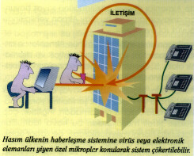 | Önce saldırgan ülkenin telefon şebekesine, bütün telefon sistemini çökertecek bir bilgisayar virüsü sokulacaktır. Daha sonra, önceden belirlenmiş bir zamanda harekete geçmesi için programlanmış olan bilgisayar lojik bombaları demiryolu hatlarını ve askeri konvoyları kontrol eden elektronik yönlendiricileri işlemez hale getirecektir. Bu sırada düşman kuvvetlerinin komutanları, telsizlerinden aldıkları emirleri sahte olduklarını bilmeden uygulayacaktır.
Bilgi savaşı silahları, bilgisayar virüslerinden çok daha değişik, alışılmamış olabilir. New Mexico'daki Milli Laboratuvarında yüksek güçlü elektromanyetik puls (EMP) üretebilen çanta büyüklüğünde bir aygıt geliştirilmiştir. Komandolar yabancı bir başkente gizlice girebilir, EMP çantasını bir bankanın yanına yerleştirebilir ve sistemi çalıştırabilirler. Sonuçta ortaya çıkan pulslar binadaki bütün elektronik parçaları yakacaktır.
İçlerine yerleştirilmiş mikroişlemciler sayesinde elektronik olarak kumanda edilebilen insansız uçak ve gemilerle, hedefleri takip ederek isabet kaydeden küçük boyutlu akıllı silah sistemlerinin kullanılmasıyla, uçak gemileri ve insanlı bomba uçakları gelecekteki savaşlarda kullanılmaz hale gelebilirler.
MONOLİTİK MİKRODALGA ENTEGRE DEVRE (MMIC) TEKNOLOJİSİ
Sayısal teknolojide ve işlemcilerdeki gelişme sayısal işaret işleme, sayısal hafıza ve sayısal kontrol gibi birçok alanda ilerleme sağlamıştır. Özellikle askeri uygulamalarda geniş bir pazar bulan mikrodalga frekanslarında çalışan entegre devre tasarımı 10 yıl kadar önce, Amerika Birleşik Devletleri ve Avrupa ülkeleri savunma bakanlıkları ve savunma elektroniği konularında çalışan firmaların ortak yürüttükleri bazı programlar ile başlamıştır. Monolitik Mikrodalga Entegre Devre olarak adlandırılan MMIC (Monolithic Microwave Integrated Circuit) teknolojisi bu çalışmalar ile başlamış ve büyük bir ilerleme sağlamıştır.
Günümüzde MMIC teknolojisi kullanılarak mikrodalga frekanslarında yükselteç, osilatör, karıştırıcı, aktif filtre gibi birçok devre üretilebilmektedir. MMIC teknolojisi ile 1GHz frekansından 60 GHz frekansına kadar mikrodalga devre üretimi mümkün olmaktadır. Bu teknoloji ile üretilmiş yongaların (chip) boyutları bir kaç milimetrekare olabilmekte, bu da birden çok mikrodalga devrenin birleşiminden oluşan çok fonksiyonlu yongaların üretilmesini mümkün kılmaktadır. Örneğin yonga büyüklüğünde bir almaç alt bant çevirici modülü MMIC teknolojisi kullanılarak üretilebilmektedir.
MMIC yonga imali ve kullanılabilir hale gelmesi 3 aşamadan oluşmaktadır.
- Tasarım: Sağlaması gereken özelliklere uygun bir mikrodalga devre veya alt sistemin tasarımı, mikrodalga tasarım teknikleri ve modelleri kullanılarak yapılmaktadır. Bu aşamada tasarımcı mühendisler ihtiyaca uygun devrelerin tasarımını yüksek frekans devre elemanlarının modellerini içeren yazılım paketleri kullanarak yapmaktadırlar. İstenen özelliklerde sonuç veren devrenin serim (lay out) çalışması yapılarak serimin son hali belirli bir formatta saklanır.
- Üretim:Silikon entegre devre üretimine çok benzeyen bir süreç ile yapılmaktadır. Tasarım aşamasının sonucunda elde edilen serim bilgileri, MMIC devre üreticisi firmalardan birisine gönderilerek üretimi gerçekleştirilmektedir. MMIC devre üretiminde sayısal devrelerin imalinde kullanılan silikon (Si) taban malzemesi yanı sıra genellikle galyum arsenik (GaAs) olmak üzere silikon-germanyum (SiGe), indiyum-fosfor (InP) gibi taban malzemeleri ve bazı özel süreçler kullanılmaktadır. Bu nedenle MMIC devrelerin üretimi, sayısal devre üretiminden daha pahalı olmaktadır.
- Paketleme ve Testler: Üretilmiş yongaların bir mikrodalga sistemde kullanılabilmesi için öncelikle paketlenmesi gerekmektedir. Yongalar, metal bir kutu içine yerleştirilerek paketlenebileceği gibi, özellikle askeri uygulamalarda hermetik olarak paketlenmesi de gerekebilmektedir. Paketlenecek yongalar, bir taşıyıcı üzerine yonga yerleştirme, tel bağlama ve tel çekme cihazları kullanılarak ön montaj işlemleri tamamlandıktan sonra metal modül kutularına yerleştirilirler. Hermetik sızdırmazlığın sağlanması gerekiyorsa kutunun kapağı lazer kaynağı kullanılarak kapatılır.
Fiziksel boyutları yaklaşık 1mm x 1,5mm olan osilatör yongasının fotoğrafı Şekil'de gösterilmektedir. Yonga daha sonra kalın film hibrid teknolojisi ve mekanik tasarım imkanları kullanılarak altın kaplı bir taşıyıcıya monte edilmiş, bağlantıları yapılmış ve konnektörlü bir modül haline getirilmiştir. Yonga daha sonra kalın film hibrid teknolojisi ve mekanik tasarım imkanları kullanılarak altın kaplı bir taşıyıcıya monte edilmiş, bağlantıları yapılmış ve konnektörlü bir modül haline getirilmiştir. MMIC teknolojisi kullanılarak üretilen, 9-11 GHz frekans bandında çalışan gerilim kontrollü osilatör modülü Şekil'de gösterilmiştir.
Bu ilk çalışmaların devamı olarak 1995 yılı içinde 'Euro GaAs Bridge Project, EGIP' olarak adlandırılan ve Avrupa Birliği ülkelerine ait MMIC üreticisi firmaların ortaklaşa organize ettiği bir projeye katılınmış ve bu çalışmanın sonunda elektronik harp ve radar sistemlerinde kullanılan geniş frekans bantlı ve yüksek performanslı mikrodalga devrelerin tasarımı, üretimi ve paketlenmesi hedeflenmiştir.

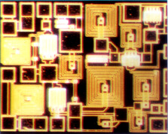  Şekil. 9-11 GHz Gerilim Kontrollü Osilatör (Yonga Fotoğrafı). Gerçek boyutu 1mm x 1,5 mm | 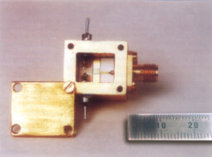  Şekil. 9-11 GHz Frekans Bandında Çalışan Gerilim Kontrollü Osilatör Modülü (cetvel üzerindeki değerler milimetre cinsindedir)

Bu çalışmada 4-12 GHz frekans bandında düşük gürültülü yükselteç, 1-18 GHz bandında dağıtılmış parametreli yükselteç ve karıştırıcı, 5,8 GHz frekansında dar bantlı aktif filtre yongaları tasarımı ve üretimi, kesim frekansı 20 GHz olan 0,5 mikron MESFET (Metal Semicon-ductor FET) MMIC teknolojisi kullanılarak yapılmıştır. 1-18 GHz frekans bandında çalışan karıştırıcı yongasının fotoğrafı Şekil’de verilmiştir. | 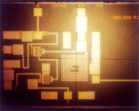  Şekil. 1-18 GHz Frekans Bandında Çalışan Karıştırıcı (Yonga Fotoğrafı). Gerçek boyutu 1mm x 1,5 mm
MMIC teknolojisinin en önemli avantajı, yüksek yoğunlukta mikrodalga modüllerin veya alt sistemlerin kontrollü ve yüksek güvenilirlikli olarak imal edilebilmesidir. Ancak MMIC yongalarının paketlenmesi, sayısal devreler ile entegrasyonu ve bağlantılarının yapılması halen araştırma konusu olarak üzerinde birçok firmanın çalıştığı ve değişik teknolojilerin geliştirildiği bir alandır.
Günümüzde MMIC teknolojisi, özellikle sağladığı imkanlar açısından değerlendirilecek olursa:
- Mikrodalga frekanslarında çalışan birden çok devrenin aynı yongada bulunmasına imkan sağlamakta, böylece tek bir modül içinde birden çok modülde bulunacak devreler bir araya getirilebilmektedir. Bu özelliği dolayısı ile modüller arası bağlantı için gereken kablo, konnektör ve geçişlere gerek kalmamaktadır. Sonuçta mevcut yöntemler ile gerçekleştirilen sistemler ile karşılaştırıldığında sistem içinde çok daha az yer kaplamakta ve mikrodalga modül ağırlığı azaltılmış olmaktadır.
- Yüksek performans ve hassas kalibrasyon gerektiren mikrodalga birimler; örneğin kanal eşliği gerektiren çok kanallı almaç yapıları gibi; aynı yongada, kontrollü bir üretim süreci ile çok hassas olarak üretilebilmektedir. Böylece sistemlerde kullanılacak bu birimlerin kalibrasyonu için gereken donanım ve yazılım yükünde büyük bir azalma olmaktadır.
- Büyük miktarlarda üretim yapılması durumunda yonga maliyetlerinde düşüşler olmaktadır, bu da çok miktarda üretilecek sistemlerde önemli oranlarda maliyet düşüşleri sağlamaktadır. Özellikle binlerce adet üretilecek askeri ve sivil amaçlı mikrodalga sistemlerde MMIC teknolojisi kullanmak, sistem güvenilirliğini artırmakta ve sistem maliyetlerini düşürmektedir.
Uydu Haberleşme Sistemi
Dünya merkezinden 42,000 km yukarıda 24 saatlik periyotla dönen uzay terminalleri zinciri sayesinde tüm iletişim sorunu çözülebilir. Kurulacak uzay terminallerinin yörünge üzerindeki yerleşimi için pek çok ayarlama gerekse de Şekil'de gösterilen metot en kolay olanıdır.
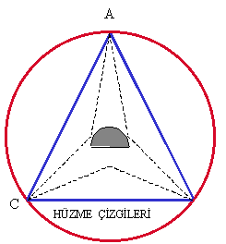
Şekil.Uzay terminallerinin yörünge dizilimi

İkinci Dünya Savaşı sayesinde büyük gelişme kaydedilen güdümlü füze ve mikrodalga haberleşme teknolojileri, beraber kullanımları sayesinde yeni bir teknolojinin, Uydu Haberleşme Sisteminin doğmasına neden olmuştur. Uydu iletişim sistemleri; bir uydudan, uydunun yörüngesini, uzaydaki konumunu ve çalışmasını denetleyen bir yeryüzü istasyonundan ve uydu üzerindeki transponder (alma frekansını, gönderme frekansına çevirici) aracığıyla gerçekleştirilen ve iletişim trafiğinin gönderilmesini (çıkarma hattı, uplink) ve alınmasını (indirme hattı, downlink) sağlayan yer terminalleri ağından oluşmaktadır.
Uydunun tasarımı, haberleşmenin niteliği ile doğrudan ilgilidir. Dünya üzerinde bir yörüngede bulunan uydunun alıcı ve verici antenlerinin, dünya üzerinde istenen bir noktaya yönlendirilebilmesi için antenlerin her zaman dünyaya dönük olması gerekmektedir. Aksi halde iletişimin sürekliliği sağlanamayacaktır.

Uydu Kontrolü
Durum denetimi, antenleri yöneltmek için gereklidir, her uyduya ekvatorun üzerinde dünya yüzeyinden yaklaşık 36,000 km yukarıdaki yörüngede bir boylam tahsis edilmiştir (Şekil). Yer antenlerinden çoğu izleme yapmayan tür antenler olduğu için, uydunun önemli miktarda hareket etmesi, uydunun hüzme pozisyonunu değiştirir. Bu durum istenen iletişimin bozulmasına ve hatta kesilmesine neden olur. Bu nedenle yer uydu istasyonu, uydu yörüngesini sürekli denetler.
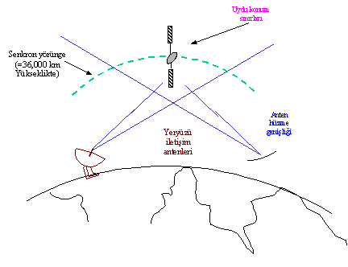
Şekil .Uydu haberleşme sistemi

Frekans Planları
Günümüz uydu haberleşme sistemlerinde, varolan iletişim ağını kullanarak daha verimli ve yüksek hızda haberleşme yapabilmek amacıyla çeşitli çoklu erişim yöntemleri kullanılmaktadır.
- Frekans Paylaşımlı Çoklu Erişim
Kısaca FDMA olarak tanımlanan Frekans Paylaşımlı Çoklu Erişim sistemlerde, her frekans taşıyıcı, ayrık bir frekansta bulunur ve bu taşıyıcıya, çok taşıyıcılı bir transponderde belirli bir yer tahsis edilir.FDMA tekniğinde kullanılan polarizasyon yöntemi ile aynı frekans bandından iki sinyal birbirine dik polarizasyonla yollanabilir. Böylece frekans bandının daha verimli kullanılması sağlanmaktadır.
- Zaman Paylaşımlı Çoklu Erişim
Kısaca TDMA olarak tanımlanan zaman paylaşımlı çoklu erişim modunda, her kullanıcı, aynı taşıyıcı frekansını kullanarak, belli bir referans zamanına göre belli zaman bölmelerinde erişir. TDMA çerçevesi adı verilen bir zaman aralığı belirlenmiştir, bu süre içinde, ağdaki tüm kullanıcılar, kendilerine ayrılan zaman bölmeleri içinde bilgi paketlerini iletirler.

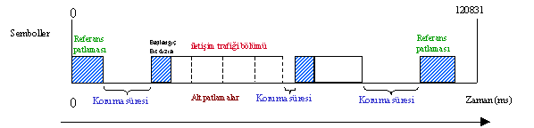
Şekil. TDMA Zaman Planlaması
- Kod Paylaşımlı Çoklu Erişim
Kısaca CDMA olarak adlandırılan Kod Paylaşımlı Çoklu Erişim sayesinde tüm kullanıcılar aynı frekans bandını kullanabilirler. Her kullanıcıya ait bilgi yine o kullanıcı için rasgele yaratılmış bir kod dizisiyle çarpılarak tüm band boyunca yayılır.

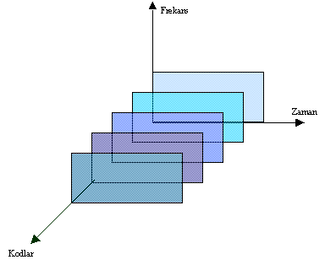

Şekil-'de CDMA modunun basit çalışma sistemi gösterilmektedir.
Uydu Haberleşmesinde Kullanılan Frekanslar
Uydu haberleşme sistemlerinde genellikle 4 ana frekans bandı kullanılmaktadır. Bunlar sırasıyla C-bandı, X-bandı, Ku-bandı ve Ka-bandıdır.Çalışma frekansları ve kullanım alanları Şekil'de gösterilmektedir.
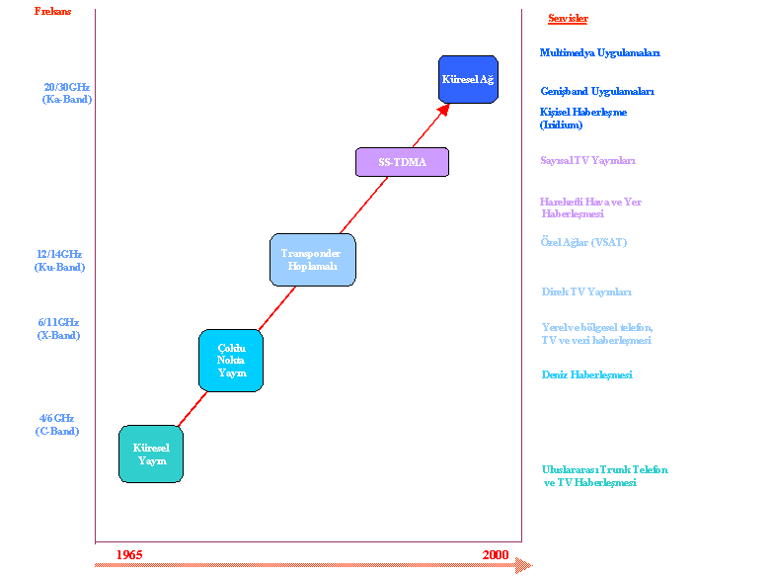
Yer İstasyonları
Yer istasyonlarının genel blok yapısı Şekil'de gösterilmiştir. Yer istasyonları anten modülü, anten modülüne bağlı uydudan gelen "beacon" sinyalini algılayan arama modülü, alma ve gönderme modüllerinden oluşur.Yer istasyonu sayesinde uydu haberleşme sistemindeki tüm parametreler (güç, uydunun yörüngesi, yer terminalleri parametreleri, EIRP vb.) monitör ve kontrol edilebilir. Böylece olağandışı durumlarda sistemdeki aksaklıklar monitör edilip, gerekli önlemlerin alınması sağlanmış olur.
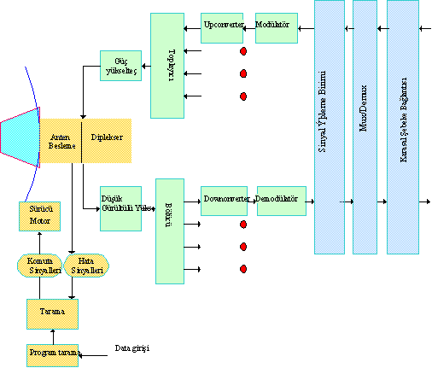

Şekil. Yer İstasyonları Genel Blok Yapısı
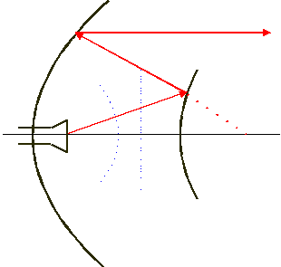
Uydu Hat Bütçeleri
Uyduda, sinyal anten tarafından alınır, filtrelenir ve sonra düşük gürültülü bir yükselteç (LNA) tarafından yükseltilir. Bir frekans çevirici, tekrar iletimden önce sinyali indirme hattı frekansına çevirir. Bu yöntem, uydunun yüksek güçlü çıkışı ile girişi arasında bant içi girişimini önler, frekans çevirme işlemi yapılmadığı takdirde ise alma/gönderme arasında çok yüksek yalıtım gerekir (100-150 dB arası).
Mobil Muhabere Sistemi

Doğal afetlerin, sabit haberleşme sistemlerini tahrip ettiği ve iletişimin kesildiği durumlarda, telefon şebekesinin bulunmadığı yerleşim bölgelerinde veya kırsal alanlarda mobil haberleşmeye her zaman gereksinim duyulmaktadır. Bu gereksinimi karşılayacak şekilde tasarlanan Mobil Muhabere Sistemi farklı haberleşme ortamlarından ses, veri ve faks haberleşmesine olanak sağlamaktadır.
Sistem bir sabit merkez istasyonu ile mobil istasyonlardan (muhabere aracı) oluşmaktadır.
Sabit merkez istasyonu  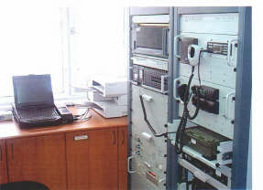  Sabit istasyon | Mobil istasyonlar; haberleşme ve veri cihazlarıyla özel olarak donatılmış kapalı tip muhabere araçlarıdır. Araç hareket halinde iken haberleşme öngörülmemektedir. Cihazlar şok ve titreşime dayanıklı çantalar içerisinde araçtaki raflara yerleştirilmektedir.  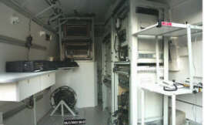  Mobil istasyon

Sistemin tasarımında; portatif çantalar içerisinde yer alan cihazların raflardan kolaylıkla sökülerek araç dışında kurulup işletilebilmesi için gerekli ergonomi ve taşınabilirlik kriterleri göz önünde bulundurulmuştur.
Sistemin çalıştırılmasında öncelikle şehir şebekesinden yararlanılması esas alınmış ve araç buna göre gerekli teçhizatla donatılmıştır. Şebekenin kesildiği veya olmadığı durumlarda ise sisteme enerji sağlanması için araçta bulunan portatif benzinli jeneratör veya sabit tip dizel jeneratör kullanılmaktadır. Ani elektrik kesintilerine karşı cihazları korumak için araçta bir adet kesintisiz güç kaynağı bulunmaktadır.
SİSTEMİ OLUŞTURAN CİHAZLAR
Sabit merkez ve muhabere araçlarında kullanılan haberleşme ve veri cihazları birbirinin aynısıdır. Sistemi oluşturan cihazlar:
- HF/SSB ve VHF/FM telsiz cihazları,
- Türksat uydu yer terminali,
- Faks cihazı,
- Ses ve veri kripto cihazları,
- Veri terminalleri,
- Bilgisayar ve yazıcı,
- GSM cep telefonu, telefon makinaları ve/veya aboneleri,
- Anahtarlama cihazı ve birimleri.
Muhabere araçlarında; yukarıda belirtilen cihazlara ek olarak olay yerini görüntülemek için bir adet sayısal fotoğraf makinası ile aracın bulunduğu coğrafi konumun belirlenmesi için bir adet GPS cihazı bulunmaktadır.
Haberleşme sistemlerinin birbirine entegrasyonu sistemin en önemli özelliklerinden biridir. Sabit merkez ve mobil istasyonlarda bulunan ve bir operatör tarafından kullanılan anahtarlama birimleri vasıtasıyla; farklı ortamlardan yapılan ses haberleşmesi birbirine anahtarlanabilmektedir. Örneğin; olay bölgesinden telli veya telsiz (VHF/FM) haberleşme ortamlarından mobil istasyona ulaşıldığında araçtaki operatör tarafından yapılacak anahtarlama işlemi ile HF/SSB telsiz ortamı veya uydu haberleşme ortamından sabit merkez istasyonuna ulaşılabilmekte yine operatör tarafından yapılacak anahtarlama ile telli veya telsiz (VHF/FM) haberleşme ortamından istenen aboneyle irtibat sağlanabilmektedir. Aynı şekilde sabit merkez istasyonuna bağlı telsiz veya telli aboneler de farklı haberleşme ortamları üzerinden mobil istasyona bağlı abonelerle görüşebilmektedirler. Ayrıca, ilgili diğer kamu kurum ve kuruluşlarıyla da gerektiğinde irtibat kurulabilmektedir.
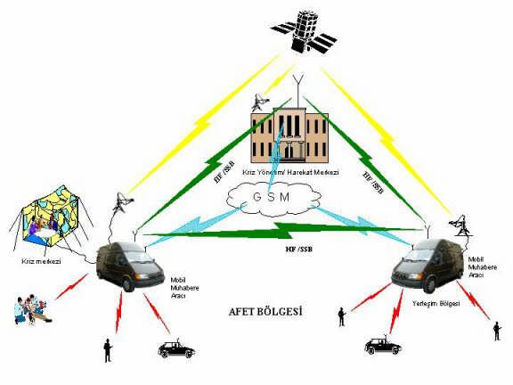
Şekil .Mobil muhabere sistemi

TELSİZ SİSTEMLERİ

Telsiz haberleşme sistemlerinde iletilmek istenen mesaj (ses veya veri), taşıyıcı görevi yapan elektromanyetik bir dalga sayesinde iletilir. Belli bir frekanstan göndermeç ile yayınlanan bu dalga, bir anten vasıtasıyla almaca aktarılır. Almaçta elde edilen mesaj, ses ise bir hoparlöre, veri ise başka bir dış birime gönderilir ve bu yolla iletişim gerçekleşir.Telsiz haberleşme sistemleri, diğer tüm haberleşme sistemlerinde olduğu gibi teknolojik gelişime paralel olarak, belirli zaman aralıklarında sınırlı bir çerçeve içinde gelişmelerini sürdürmüşler. Bu anlamda analog teknolojilerin kullanıldığı aralıkta tasarlanan telsizler birinci nesil, sayısal teknolojilerin kullanıldığı aralıkta tasarlanan telsizler ise ikinci nesil telsizler olarak adlandırılmışlardır.
BİRİNCİ NESİL TELSİZ SİSTEMLERİ
Konvansiyonel Sistemler
Konvansiyonel sistemler, bir çevrim içindeki bütün kullanıcıların aynı kanalda beklediği ve bu kanaldan alma gönderme yaptığı sistemlerdir.
Simpleks çalışmada sistemdeki tüm birimler alma ve gönderme işlemlerini tek bir frekans üzerinden yaparlar. Telsizin alma sırasında göndermeci, gönderme sırasında ise almacı pasif konuma geçer. Simpleks çalışma metodu Şekil'de görülmektedir.
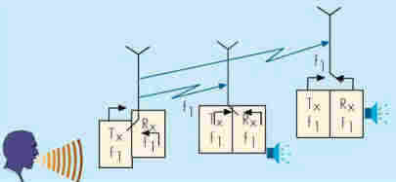  Şekil. Simpleks Sistem | 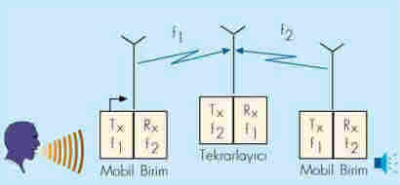  Şekil. Yarı Dupleks Sistem
Dupleks çalışmada ise telsizler alma ve gönderme işlemlerini farklı frekanslar üzerinden yaptıklarından sistemde iki taraflı telefon görüşmesi şeklinde görüşme gerçekleşebilir.
Klasik Telsiz Sisteminde haberleşme, aldığını gönderen bir aktarıcı (repeater) aracılığıyla olur. Sistemde birden fazla kanal olabilir. Telsiz kullanıcıları hangi kanalda görüşmek isterlerse telsizlerini o kanala getirirler.

Sayısal Geniş Alan Kaplama Telsiz Sistemi
Nüfusun hızlı artışı, ekonomik ve sosyal hayattaki hızlı değişiklikler kurum ve kuruluşların verdiği hizmetleri etkilemektedir.Kuruluşlar; bu nedenle, gezgin birimlerinin sayısını gün geçtikçe artırmaktadırlar. Bu artış, bu birimlerin denetim ve yönlendirme ihtiyacını getirmekte, bu da gezgin birimle etkin haberleşme ile sağlanmaktadır.Gezgin birimlerin haberleşmesini geniş bir kaplama alanında, değişik ses ve veri uygulamaları ile sağlayacak en ucuz ve güvenilir haberleşme cihazı telsizdir.
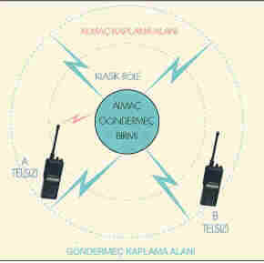  Şekil. Klasik Röle Kaplaması | 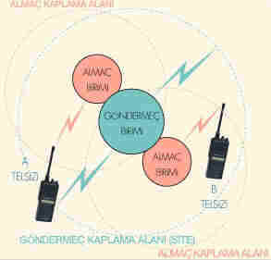  Şekil. Almaç-Göndermeç Kaplaması

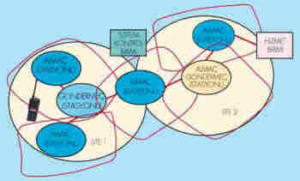  Şekil-2. Sayısal Geniş Alan Kaplama Telsiz Sistemi | Almaç-Göndermeç kaplaması ile kurulacak olan Sayısal Geniş Alan Kaplama Telsiz Sistemi'nin genel yapısı Şekil'de gösterilmiştir. Sistemde bir telsizin yapmış olduğu yayın, yayını alan Almaç İstasyonu tarafından tüm Göndermeç İstasyonları'na dağıtılacaktır. Böylece, telsizin yayını sistemin tüm kaplama alanına yayınlanacaktır. Sistem Kontrol Birimi; şebekenin yönetimini, Hizmet Birimi ise sistemin veri uygulamalarının yönlendirilmesini sağlayacaktır. Sistem içi bağlantılar telli hatlar veya çok kanallı E1 radyolar üzerinden sağlanacaktır.
KABLOSUZ SES YAYIN SİSTEMLERİ
Kablosuz Ses Yayın Sisteminde, Merkez birimi ve Almaç birimleri olarak uygun yazılım değişiklikleri yapılmış VHF/FM ve UHF/FM kara frekans bandında çalışan 4000 serisi telsizlerimiz kullanılmaktadır. Almaç birimlerinde bulunan yüksek ses kalitesinde ve 150W(RMS) çıkış gücünde ses yükselteçleri, tüm müşteri gruplarının ihtiyaçlarını gidermek üzere tasarlanmıştır.
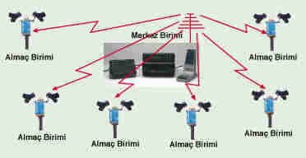
Kablosuz Ses Yayın Sistemi

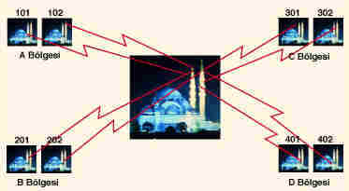
Şekil'de veri uygulamalarından Araç Konum İzleme Uygulaması gösterilmiştir. Bu uygulamada; bulunduğu yerin takip edilmesi istenen aracın telsizine GPS Alıcısı bağlanır. Sistem üzerinden Araç Konum İzleme Hizmet Birimi, belli aralıklarla GPS Alıcısı takılı telsizlerden konum bilgilerini göndermelerini ister. Bu isteği alan telsiz; GPS Alıcısı aracılığı ile GPS uydularından almış olduğu bilgiyi sistem üzerinden Araç Konum İzleme Hizmet Birimine aktarır. Araç Konum İzleme Hizmet Biriminde aracın takip edileceği bölgenin sayısal haritası bulunur ve telsizlerden toplanan konum bilgileri bu harita üzerinde gösterilir. Ayrıca harita üzerinde aracın konum ikonunun üzerine imleç götürüldüğünde araç ile ilgili bazı bilgiler (plaka no, sürücü kimliği, en son GPS bilgisi alınan tarih ve zaman vb.) gözlemlenebilir. | 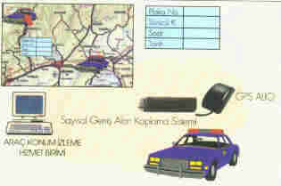  Şekil.Araç Konum İzleme Uygulaması
SİSTEMİN TEKNİK ÖZELLİKLERİ
Sayısal Geniş Alan Kaplama Telsiz Sistemi'nin Teknik Özellikleri Tablo'da verilmiştir.
Frekans Bandı | : 146-174 MHz VHF, 406-430 ve 450-470 MHz UHF
Erişim Tekniği | : Random Access / FDMA
Kanal Aralığı | : 12,5 / 25 kHz
Dupleks Aralık | : 5 MHz (UHF'te sağlanabiliyor)
İletişim Modu | : Yarı dupleks
Modülasyon Tipi | : GMSK (Gaussian Minimum Shift Keying)
RF Bit Hızı | : 8 kbit/s
Net Bit Hızı | : 4,8 kbit/s
Ses Kodlayıcı Tipi | : CELP (Code Excited Linear Prediction)

Sayısal Geniş Alan Kaplama Telsiz Sistemi, sahip oldukları özellikleri ile geniş alanda hizmet verebilen, altyapısal olarak genişlemeye uygun, ses ve veri iletişiminin kriptolu veya kriptosuz olarak sağlandığı sayısal bir sistem olacaktır. Sağladığı özellikler ile Dağıtım ve Toplum Hizmet Kuruluşları'nın gezgin birimlerinin 2000 yıllarındaki tüm haberleşme ihtiyacını karşılayacaktır
Mikrodalgaların Termal Etkileri:
Mikrodalgalar yüksek frekanslı ışınlar oldukları için organizmadan bir ağrı ve rahatsızlık duygusu oluşturmadan geçerler.Tıpkı elektrik akımı gibi maddeden geçerken Q=R* I²*t (joule)formülü ile ısı enerjisine dönüşür ve ilgili madde ısınır.
Bu olay canlı organizmada da kendini gösterir ve mikrodalgalarla yeterli bir süre ve şiddette karşılaşan organizma ısınır.Dolayısıyla mikrodalgaların çok iyi bilinen termal etkileri ortaya çıkar.
Vücut ısısındaki bu artış genellikle bölgeseldir ve reversible, irreversibl(geçici ve kalıcı) yada kısmen biyolojik değişikliklere yol açar.
Mikrodalgalar tıpta bazı romatizmal ve infeksiyöz hastalıkların tedavisinde, cerrahide dokuları kesmek yada koterize etmekte, kanser tedavisinde radyoterapi ile bir arada, hipertermi(ısı yükselmesi) yaratmak amacıyla kullanılırken hep bu termal özelliklerinden faydalanılır.
Termal etkilerin ortaya çıkması için 10mw/cm²yoğunluğunda bir ışınlanma gerekmektedir.hücresel ve biyokimyasal seviyelerdeki değişiklikler ise çok daha az miktarlarda, 1mw/cm² lik veya daha az dozlarda başlamaktadır.

Mikrodalgaların Nontermal Etkileri:

Mikrodalgaların nontermal etkileri yaklaşık 40 yıldır bilinmektedir ve özellikle Sovyetler Birliği ve Polonya’da bu konuda araştırmalar yapılmaktadır.Sovyet araştırmacılar daha çok nörolojik ve psikiyatrik etkileri üzerinde yoğunlaştıklarından bazı davranış bozukluklarının mikrodalgalarla yakın ilişkili olduğunu belirtmişlerdir.Sovyetlerde oldukça küçük bir miktar olan 1mw/cm² lik doz yerleşim alanlarında maksimum ışınlanma dozu olarak ilan edilmiştir.
Amerika’da hayvan denekler üzerinde yapılan bir araştırmada yüksek dozlarda ve sürekli mikrodalga etkisi altında ortaya çıkabilecek rahatsızlıklar tespit edilmiştir.Bunlar:
- Mütagenez(dokularda mutasyon)
- Kataraktogenez(gözde perdelenme)
- Teratogenez(anormal çocuk doğuşuna yol açma)
- Davranış bozuklukları
- Nöro-endokrinal ve hormanal değişiklikler
- Prenatal beyinde gelişme geriliği
- Kan-beyin bariyerinde düşüş
- Hemopoetik sistem değişiklikleri(Fe metabolizma bozuklukları, anemi,lökositoz)
- Kromozomal anomaliler
Ancak araştırmalar ilerledikçe fazla korkmaya gerek olmadığı, bugünkü mikrodalga radyasyon dozlarının bu rahatsızlıklara yol açmadığı kanıtlanmıştır.Örneğin yapılan tetkiklerin sonucunda radarlarla uğraşan kişilerin çocuklarında Down sendromunun sık görüldüğü iddiaları kanıtlanamamıştır.Ayrıca mikrodalga ile uğraşanlarda (asker-sivil) kanser sıklığının arttığı da görülmemiştir.
Belçika’da yapılan bir araştırmada hamilere annelere doğum sancılarını azaltmak amacıyla mikrodalgalar uygulanmış; sonuçta ağrı kesici etkisi olduğu görülmüştür.Anne ve bebeklerde ise işlem sonrası bir komplikasyon görülmemiştir.
Sonuçta mikrodalgaların ionizan radyasyonlar kadar tehlikeli olmadığı açıktır ama kontrolsüz birikimin ve uzun süreli ışınlanmanın sonuçları konusunda da içimiz rahat değildir.Bu yüzden belli yerlerde özellikle büyük kentlerde, endüstri bölgelerinde, hastanelerde mikrodalga ışın yoğunluğunu saptamak gerekir.

KAYNAKLAR
- Bilim ve Teknik Dergisi
- Aselsan Dergisi

